高二下化学小练（37）
1.关于浓度均为0.1 mol·L^{－1}的三种溶液：①氨水、②盐酸、③氯化铵溶液，下列说法不正确的是( )
A.c(NH)：③>①
B.水电离出的c(H＋)：②>①
C.①和②等体积混合后的溶液：c(H＋)＝c(OH－)＋c(NH₃·H₂O)
D.①和③等体积混合后的溶液：c(NH)>c(Cl－)>c(OH－)>c(H＋)
2.室温时，将浓度和体积分别为c₁、V₁的NaOH溶液和c₂、V₂的CH₃COOH溶液相混合，下列关于该混合溶液的叙述错误的是( )
A.若pH＞7，则一定是c₁V₁＝c₂V₂
B.在任何情况下都是c(Na＋)＋c(H＋)＝c(CH₃COO－)＋c(OH－)
C.当pH＝7时，若V₁＝V₂，则一定是c₂＞c₁
D.若V₁＝V₂，c₁＝c₂，则c(CH₃COO－)＋c(CH₃COOH)＝c(Na＋)
3.海水中含有丰富的镁资源。某同学设计了从模拟海水中制备MgO的实验方案：
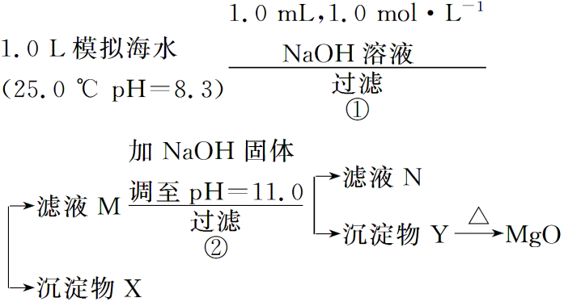
模拟海水中的离子浓度/mol·L^{－1} | Na＋ | Mg^{2＋} | Ca^{2＋} | Cl－ | HCO
模拟海水中的离子浓度/mol·L^{－1} | 0.439 | 0.050 | 0.011 | 0.560 | 0.001
注：溶液中某种离子的浓度小于1.0×10^{－5} mol·L^{－1}，可认为该离子不存在；
实验过程中，假设溶液体积不变。
K_{sp}(CaCO₃)＝4.96×10^{－9} K_{sp}(MgCO₃)＝6.82×10^{－6}
K_{sp}[Ca(OH)₂]＝4.68×10^{－6} K_{sp}[Mg(OH)₂]＝5.61×10^{－12}
下列说法正确的是( )
A.沉淀物X为CaCO₃ B.滤液M中存在Mg^{2＋}，不存在Ca^{2＋}
C.滤液N中存在Mg^{2＋}、Ca^{2＋}
D.步骤②中若改为加入4.2 g NaOH固体，沉淀物Y为Ca(OH)₂和Mg(OH)₂的混合物
4.(2014·重庆理综，9)中华人民共和国国家标准(GB27602011)规定葡萄酒中SO₂最大使用量为0.25 g·L^{－1}。某兴趣小组用题图1装置(夹持装置略)收集某葡萄酒中SO₂，并对其含量进行测定。
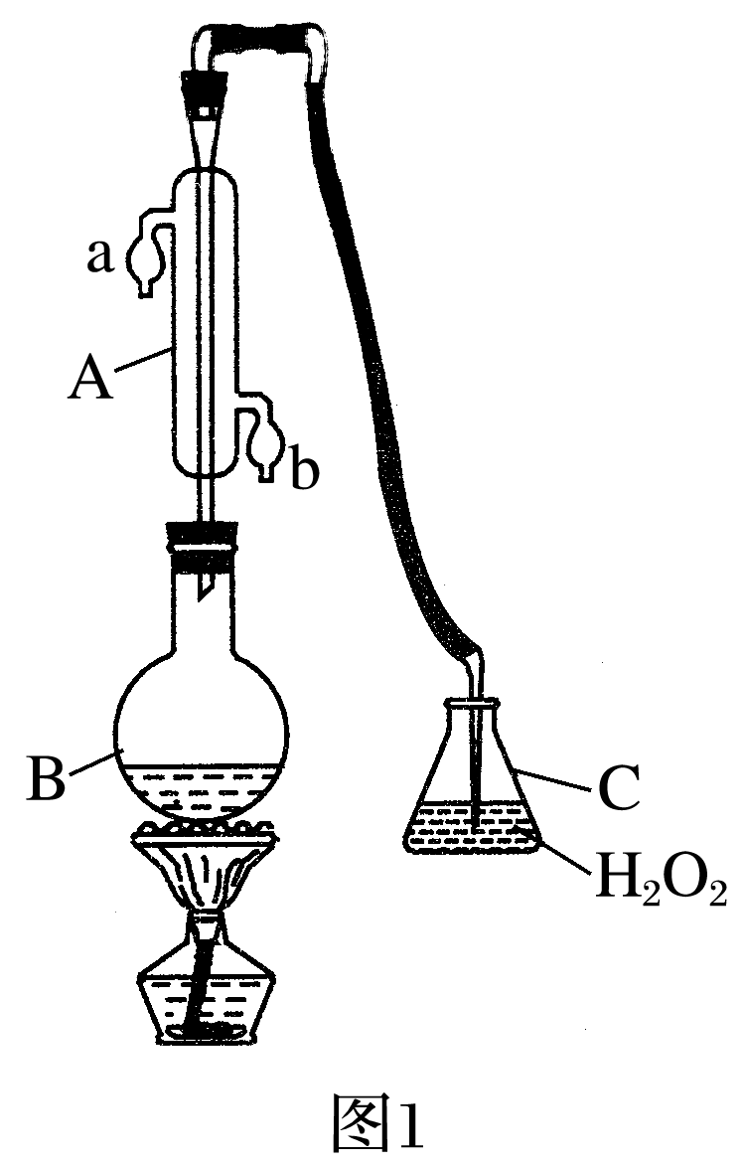
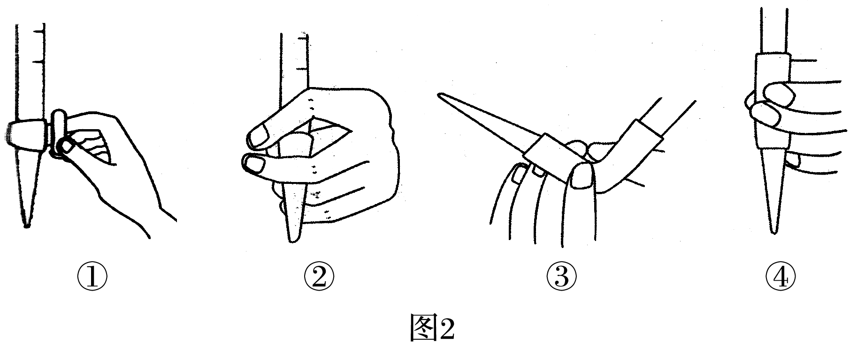
(1)仪器A的名称是 ，水通入A的进口为 。
(2)B中加入300.00 mL葡萄酒和适量盐酸，加热使SO₂全部逸出并与C中H₂O₂完全反应，其化学方程式为 。
(3)除去C中过量的H₂O₂，然后用0.090 0 mol·L^{－1}NaOH标准溶液进行滴定，滴定前排气泡时，应选择题图2中的 ；若滴定终点时溶液的pH＝8.8，则选择的指示剂为 ；若用50 mL滴定管进行实验，当滴定管中的液面在刻度“10”处，则管内液体的体积(填序号) (①＝10 mL，②＝40 mL，③<10 mL，④>40 mL)。
(4)滴定至终点时，消耗NaOH溶液25.00 mL，该葡萄酒中SO₂含量为 g·L^{－1}。
(5)该测定结果比实际值偏高，分析原因并利用现有装置提出改进措施
。

